1 ИЮНЯ – ДЕНЬ ЗАЩИТЫ ДЕТЕЙ!
1 июня, по традиции, МКДОУ «Детский сад №1 г. Беслана» был подготовлен и проведен праздник для детей «В стране детства».
На мероприятии дети с огромным воодушевлением читали стихи о лете, детстве, пели песни о мире, добре, исполнили танцы «Чайки», «Вальс», хоровод дружбы, «рисовали плакаты о дружбе. На рисунках были изображены цветы, солнце, небо и т.д.

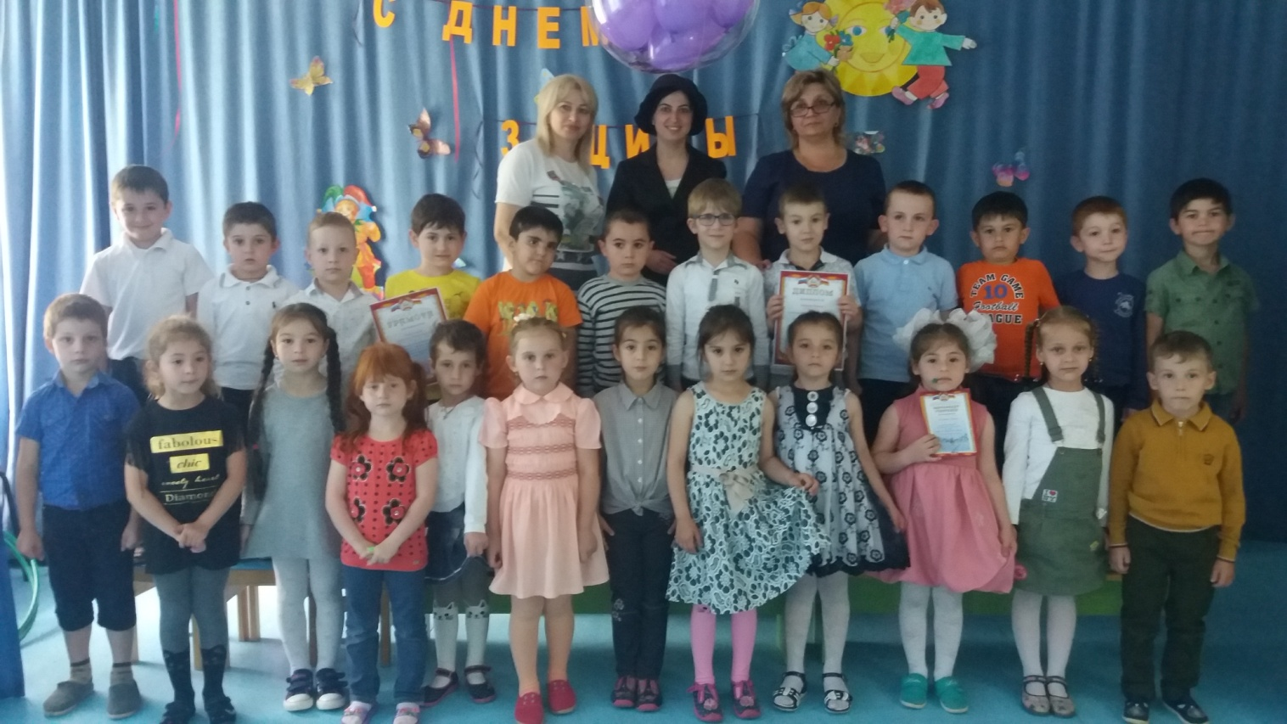

Интересные конкурс и викторины, которые приготовили для детей проказница Старуха Шапокляк (Черткоева А.Н.) и Панда (Кучиева З.В.) никого не оставили равнодушным.
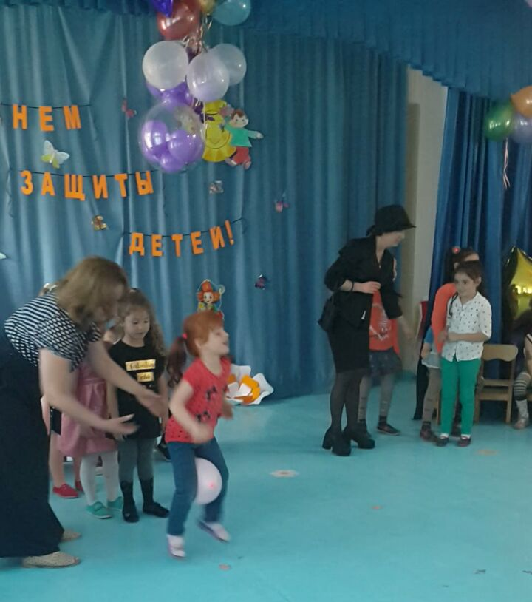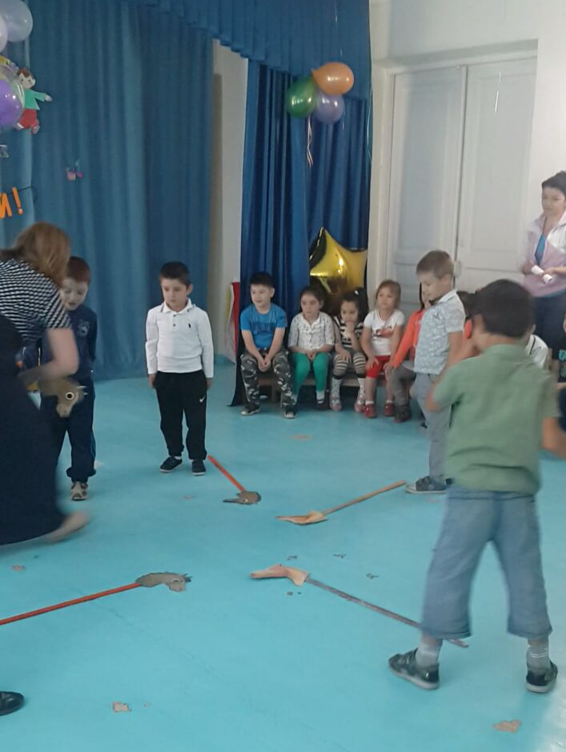
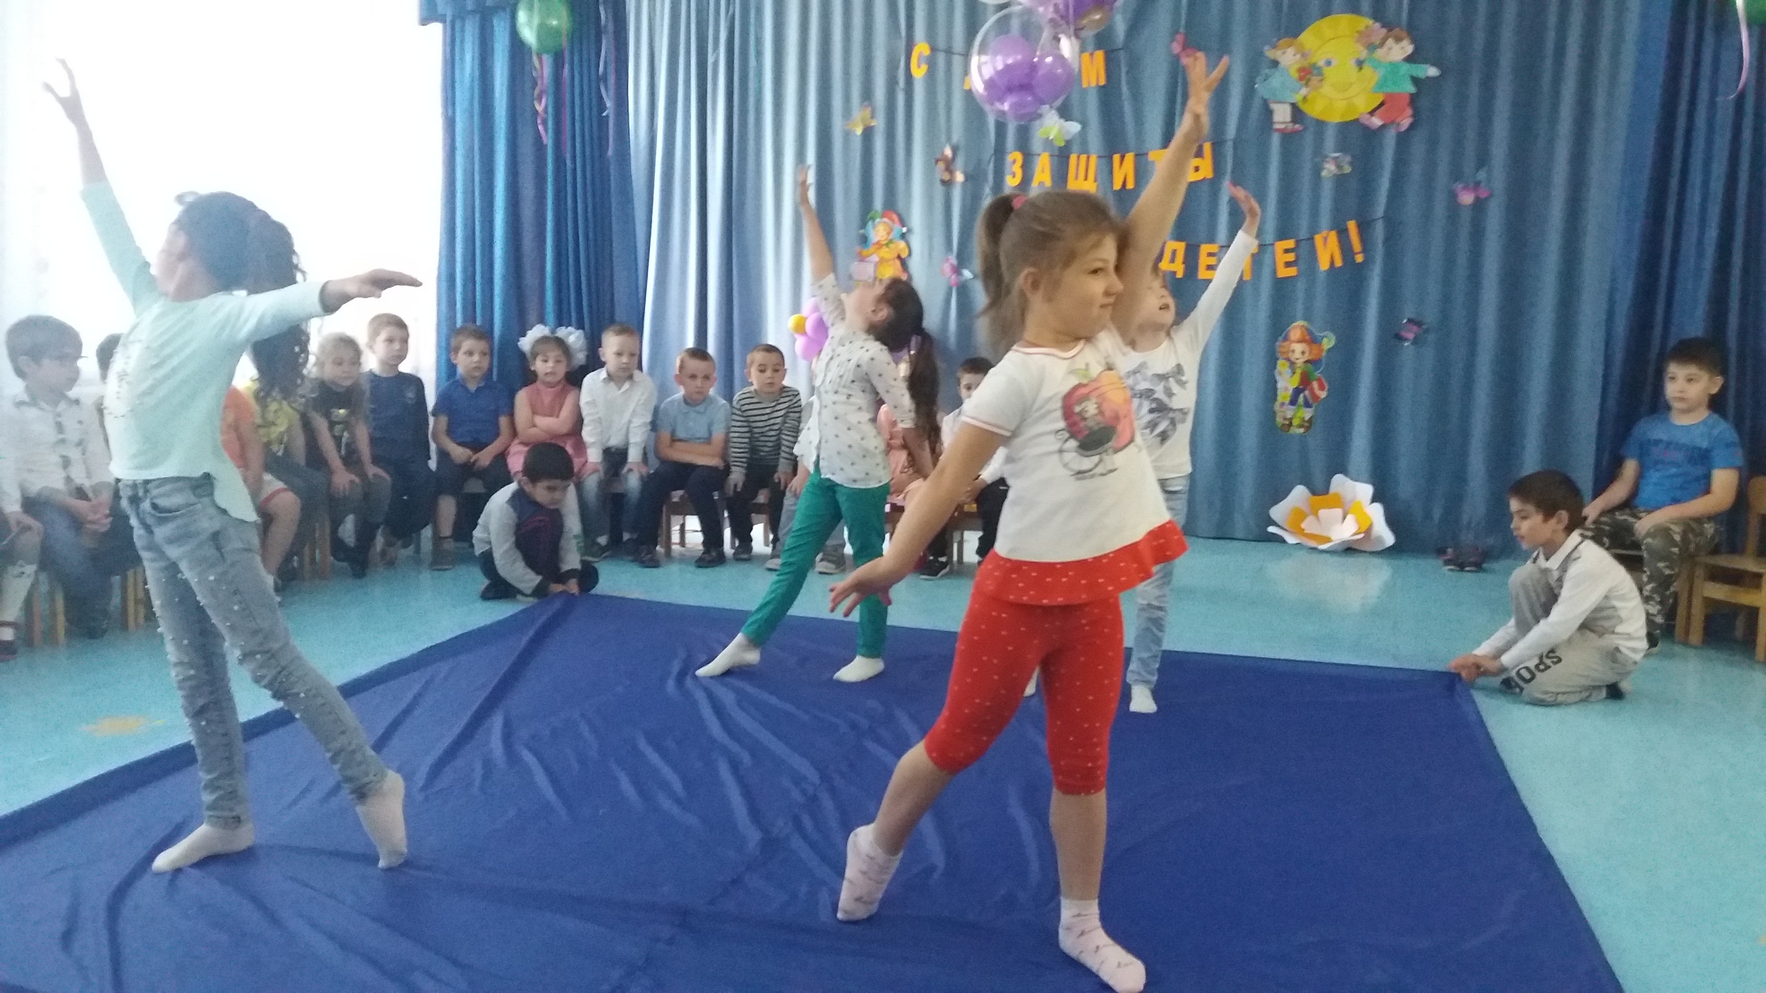

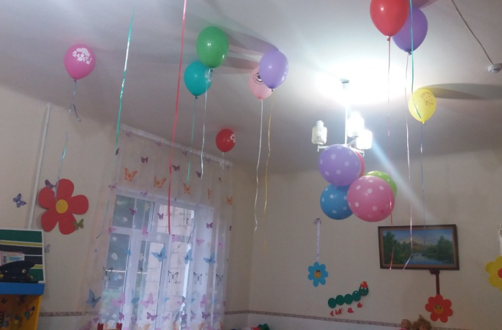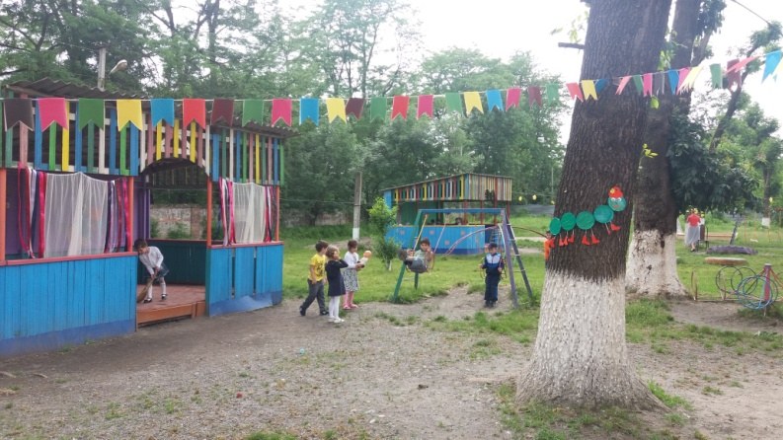
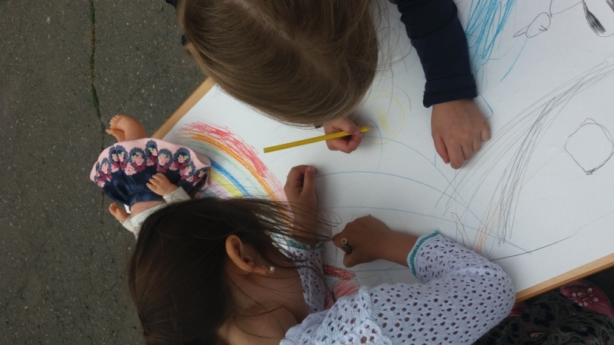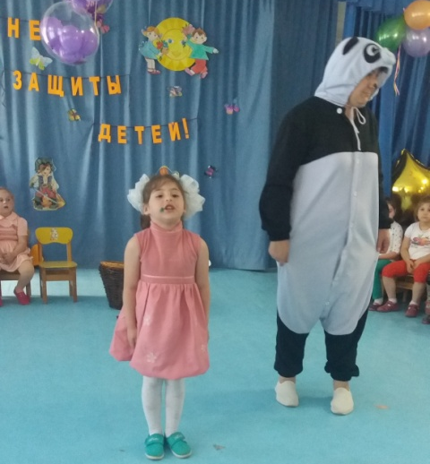
С большим интересом дети отгадывали загадки, подготовленные ПАНДОЙ.
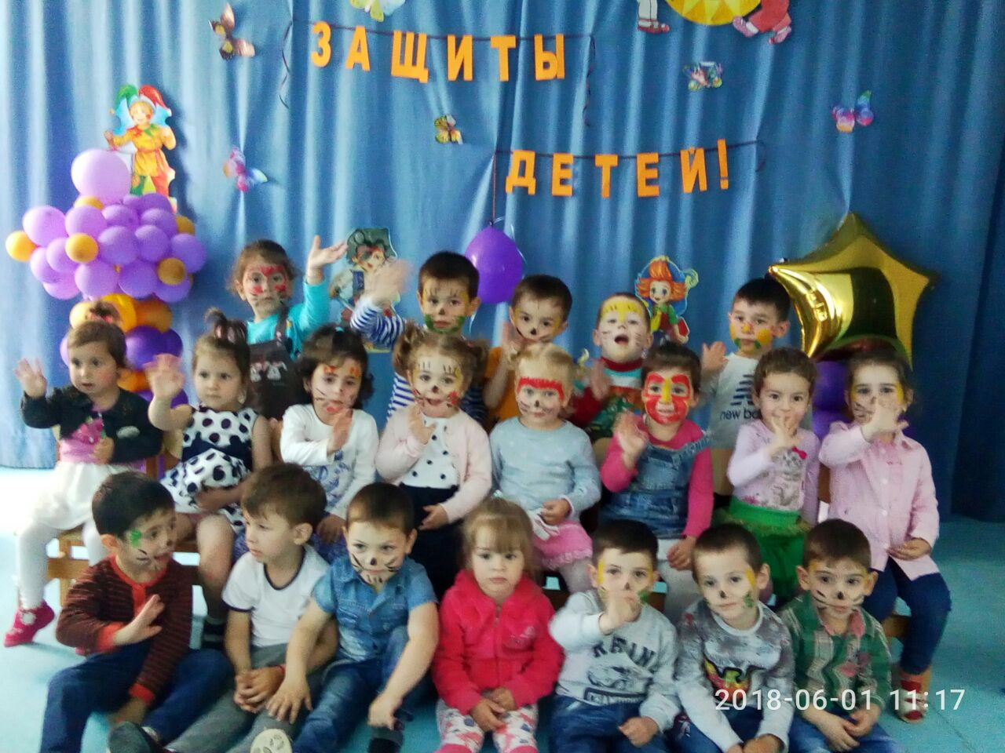

День Защиты всех Детей —
Лучший праздник для детей!
Самый лучший на планете,
Ведь участвуют в нём дети!
Песни, конкурсы, шары —
Это всё — для детворы!
Все нарядные, с бантами,
И с красивыми цветами!
Малыши резвятся, пляшут,
Нам ручонками все машут...
Лучший праздник для детишек,
Для девчонок и мальчишек!
Детство навсегда останется самой счастливой и беззаботной порой для многих из нас.

